Kraków, 29 grudnia 2020 r.

Podróżni, kierowcy, piesi – wszyscy skorzystają z odnowionego wiaduktu w Krakowie
Zakończyła się modernizacja wiaduktu kolejowego nad ul. Łokietka. Wybudowany od podstaw obiekt poprawił bezpieczeństwo w ruchu kolejowym i kołowym. To kolejny z krakowskich wiaduktów przebudowany przez PKP Polskie Linie Kolejowe S.A. Inwestycja jest współfinansowana przez Unię Europejską, w ramach instrumentu CEF „Łącząc Europę”.
Nowy obiekt jest dużo większy od starej konstrukcji, która znajdowała się w tym miejscu od początków XX w. Przestrzeń pod torami ma 11 metrów szerokości i 3 metry wysokości. Dzięki temu powstało miejsce na szerszą niż wcześniej jezdnię i większy chodnik. Inwestycja PLK poprawi przepustowość drogi, oraz bezpieczeństwo ruchu kolejowego i drogowego. Kierowcy nie będą musieli pokonywać wiaduktu wahadłowo, jak to było wcześniej, a piesi przechodzą pod torami po bezpiecznym chodniku, a nie skrajem jezdni. Inwestor nie zapomniał o zabytkowym charakterze tego obiektu. W związku z tym nowe ściany zostały wykończone historyczną okładziną kamienną.
Po sześciu torach znajdujących się na wiadukcie jeżdżą pociągi m.in. w kierunku Katowic i Kraków Airport. Ze względu na konieczność utrzymania nieprzerwanego ruchu kolejowego inwestycja była podzielona na trzy etapy. Ruch drogowy pod obiektem zostanie przywrócony już na stałe 30 grudnia.

Kolejny taki obiekt
Wiadukt kolejowy nad ul. Łokietka to kolejny obiekt oddany do użytku na terenie Krakowa przez PKP Polskie Linie Kolejowe S.A. Wcześniej, w ramach prac na linii kolejowej w kierunku Katowic, zmodernizowano wiadukty nad ul. mjr. Łupaszki, Godlewskiego i Armii Krajowej, a przy ul. Rydla powstał zupełnie nowy obiekt, który zastąpił przejazd kolejowo - drogowy.
Modernizacja wiaduktu nad ul. Łokietka to część projektu pn. „Prace na linii kolejowej E30 na odcinku Kraków Główny Towarowy – Rudzice wraz z dobudową torów linii aglomeracyjnej”. W ramach tej inwestycji zakończyły się już prace przy dwóch innych wiaduktach - nad ul. Wrocławską i Morawiańskiego. Projekt warty przeszło 1 mld zł jest współfinansowany przez Unię Europejską w ramach instrumentu CEF „Łącząc Europę”. Więcej o inwestycji: www.krakow-rudzice.pl
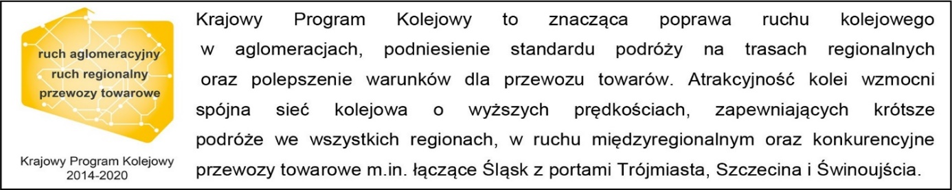

Kontakt dla mediów:
PKP Polskie Linie Kolejowe S.A.
Piotr Hamarnik
zespół prasowy
rzecznik@plk-sa.pl
T: +48 605 352 883

Projekt jest współfinansowany przez Unię Europejską z Instrumentu „Łącząc Europę”.
Wyłączną odpowiedzialność za treść publikacji ponosi jej autor. Unia Europejska nie odpowiada za ewentualne wykorzystanie informacji zawartych w takiej publikacji.

